МАДОУ Боровский детский сад «Журавушка»

Воспитатель КМП
Суслова В.А.

Нужны ли математические игры детям?

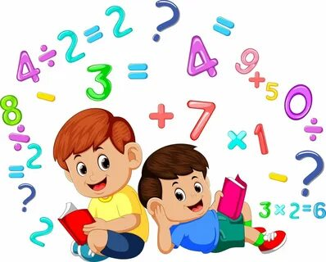
Каждый дошкольник – маленький исследователь с радостью и удивлением, открывающий для себя окружающий мир. Задача воспитателей и родителей помочь ему сохранить и развить стремление к познанию, удовлетворить детскую потребность в активной деятельности, дать пищу уму ребёнка. Если вы хотите, чтобы Ваш ребенок был хорошо подготовлен к школе, играйте с ним в логические игры. Важная роль в развитии логического мышления отводится математическим играм.
В наше время обучению дошкольников началам математики должно отводиться важное место. Это вызвано целым рядом причин: началом школьного обучения; обилием информации, получаемой ребенком; повышением внимания к компьютеризации уже с дошкольного возраста; стремлением родителей, в связи с этим, как можно раньше научить ребенка узнавать цифры, считать, решать задачи. Не стоит забывать, что основное усилие родителей должно быть направлено на то, чтобы воспитать у дошкольника потребность испытывать интерес к самому процессу познания, к преодолению трудностей, к самостоятельному поиску решений. Важно воспитать и привить интерес к математике.

В чем же польза от математических игр?
Умственное воспитание лучше начинать как можно раньше, чтобы развить интеллект ребенка. В процессе игры ребенок чувствует себя комфортно, воспринимает происходящее как развлечение и лучше усваивает информацию. Забавы с математическим уклоном смоделированы таким образом, что захватывают самые основные стороны науки, а именно:
- Отношения.
- Построение.
- Закономерности.

В процессе дети учатся складывать, вычитать и решать логические задачи, при этом все носит познавательный характер. Для взрослого важно обеспечить интерес ребенка к процессу, превратить все в веселье, чтобы ребенок получал удовольствие от деятельности. В этом случае постепенно станет заметно, что улучшаются многие качества:

- Усидчивость  - Наблюдательность  - Критическое восприятие  - Смекалка  - Любознательность  - Воображение  - Сообразительность | 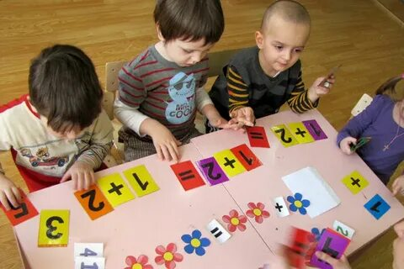
Подружиться ребенку с математикой помогают игры. В процессе игры дети усваивают сложные математические понятия, учатся считать, а в развитии этих навыков ребенку помогают самые близкие люди - его родители. Игра – это, не только тренировка, это также и прекрасно проведенное время вместе с собственным ребенком.
Все занятия должны проходить в увлекательной игровой форме. Мамам и папам, бабушкам и дедушкам хочется напомнить, что принудительное обучение бесполезно и даже вредно. Выполнение заданий должно начинаться с предложения: «Поиграем?». Обсуждение заданий следует начинать тогда, когда ребенок не очень возбужден и не занят каким-либо интересным делом: ведь ему предлагают поиграть, а игра - дело добровольное!

Не нужно акцентировать внимание малыша на решениях поставленных задач, лучше сделать так, чтобы ему было интересно и весело находить ответ. Это снизит психическое напряжение и позволит проще овладеть математическими основами. К тому же математические игры помогают ребенку не только постигать теорию науки, но и применять полученные знания на практике.

Как проводить занятия с ребенком?
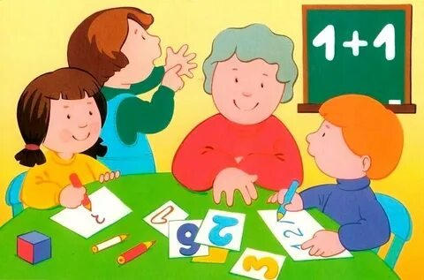
Начиная заниматься с ребенком математикой в форме игры, стоит знать несколько простых правил. Это нужно для того, чтобы постоянно поддерживать интерес малыша к процессу. Вот несколько советов, как лучше вести себя в процессе игры:
  - За любое достижение нужно щедро хвалить и поощрять ребенка.
  - Начинать процесс нужно с интерактивных занятий (например, можно попробовать научить малыша считать на пальцах).
  - Переходить от простого к сложному нужно максимально медленно, постоянно закрепляя пройденное.
  - Не стоит заставлять ребенка все заучивать наизусть, это не только не доставит ему радости, но и испортит впечатление от всего процесса обучения.
  - Начинать игру лучше убедившись, что малыш этого хочет, настроен на нее и не будет отвлекаться на новую игрушку, к примеру.
  - Игры должны быть разными, направленными на развитие всех качеств, например, одна на воображение, другая на логическое мышление и так далее.
Важно ненавязчиво, в игровой форме, привлекать внимание ребенка к таким предметам, которые в обычных условиях его не интересуют. Их можно включать в игровое пространство. В игре ребенок начинает незаметно для себя решать учебные задачи.
Из многообразия математических игр наиболее доступными и интересными в дошкольном возрасте являются игры в форме загадок и загадок-шуток, занимательных заданий. В такие игры вы можете играть с ребенком в любое время: утром по дороге в детский сад, в автобусе, дома перед сном, гуляя в парке и в лесу и т.д.
«Посчитаем»
Утром спросите у ребенка, сколько щеточек стоит в стаканчике в ванной комнате? Почему? (Нас трое и щеток три.) Какая щетка самая большая?
Сели завтракать. Спросите, чего на столе больше, вилок или ложек? Сколько чашек? Положи в каждую чашку по чайной ложке. Чего больше, чего меньше?
Пришли в поликлинику. У кабинета врача большая очередь. Чтобы отвлечься от скучного ожидания, можно предложить логические задачки:
1. Дети лепили снежную бабу. После прогулки на батарее сохло 8 мокрых варежек. Сколько было детей?
2. Из дупла выглядывало 6 беличьих хвостиков. Сколько белок в дупле?
3. Дед, бабка, внучка, Жучка, кошка и мышка вытянули репку. Сколько глаз увидело 7?
4. Бревно распилили на три части. Сколько сделали распилов?
5. Из-под ворот видно 8 кошачьих лап. Сколько кошек во дворе?
«У кого больше…»
… лап - у кошки или попугая?
… хвостов - у собаки или лягушки?
… ушей - у мышки или свинки?
… глаз - у змеи или крокодила?
«Какое число я пропустила?»
Взрослый называет ряд чисел в быстром темпе от 1 до 20, от 7 до 16. Пропускается одно из чисел. Ребенку надо назвать пропущенное.
«Что выше?»
Дом или забор? Слон или крокодил? Стол или стул? Горка или песочница?
Грузовик или легковая машина?
«Кого больше?»
Чего в реке больше - рыбы или окуней?
Кого у вас в группе больше – детей или мальчиков?
Чего на клумбе больше – цветов или тюльпанов?
Кого в зоопарке больше – животных или медведей?
Чего в квартире больше – мебели или стульев?
Меня зовут Леной. У моего родного брата только одна сестра. Как ее зовут?
«Назови число»
Назови число от 3 до 7, от 9 до 12, от 14 до 5. Какое число стоит перед 6? Какое число стоит после 8?
Если к моему числу прибавить 1, то получится 10. Какое число я задумала?
Я к числу 3 прибавила 1 и вычла 1. Сколько стало?
«Домашние игры»
Дома можно между делами вовлекать ребенка в следующие упражнения.
- Который по счету? На полке стоят игрушки. Кто стоит первым? Третьим?
- Кто стоит между вторым и четвертым? Кто второй справа? Кто самый
высокий? Кто самый низкий? Если мы их повернем так, чтобы они смотрели в правую сторону, кто теперь будет первым? Пятым?
- Игра с палочками. Можно играть со счетными палочками, спичками или
зубочистками, предварительно отломив у спичек головки с серой
«Игры на состав числа»
Одной из наиболее трудных и значимых тем по математике является состав числа из двух меньших чисел. Можно в игровой форме закреплять знания по этой теме.
- Упражнение с орешками. Возьмите шесть орешков. Зажмите в одной руке два, а в другой четыре. Варианты задания: 3 и3, 1 и 5. Покажите ребенку, сколько в одной руке орешков, пусть он сам догадается, сколько в другой. Накройте несколько орешков стаканчиком. Сколько видно? Сколько под стаканчиком?
«Ниже - выше»
Игра направлена на формирование у ребенка представлений о величине предметов. Например: «Покажи мне самый высокий дом, а теперь покажи дом, который ниже». Можно выбрать любые другие предметы — деревья, скамейки, кусты, заборы и т. д.
«Цвета»
Игра развивает логическое мышление, наблюдательность. Предложите ребёнку назвать предметы, которые он видит вокруг себя, красного цвета, затем зелёного и так далее.
«Посчитаем вместе»
Игра развивает логическое мышление. В непринужденной форме у ребенка формируются навыки счета. Вы можете вместе с ребенком посчитать машины, дома, деревья. Можно считать вместе, можно предложить ребенку самостоятельно посчитать, можно считать по очереди. Главное, чтобы это было весело и интересно.
«Геометрические фигуры»
Игра направлена на формировании у ребёнка представлений о геометрических фигурах. Предложите ребёнку назвать предметы, которые он знает, круглой формы, затем треугольной и так далее.
«Назови лишнее слово»
Данная игра поможет развить у ребенка математические представления. Взрослый называет слова и предлагает ребенку назвать «лишнее» слово, а затем объяснить, почему это слово «лишнее». Например: 1. Мяч, кубик, солнце, обруч. (Лишнее слово – кубик, потому что он квадратной формы, а все остальные предметы круглой формы). 2. Вишня, огурец, помидор, клубника. (Лишнее слово – огурец, потому что он зелёного цвета, а все остальные – красного).
Представленные игры способствуют не только установлению более тесных отношений между вами и вашим ребенком, но, так же направлены на развитие памяти, внимания, мышления, восприятия, воображения, речи вашего ребенка.

Играйте с детьми в математические игры!

